Baerbock stellt sich gegen China, oder: die Wildsau und die Eiche
2 Aug. 2022 14:52 Uhr

- Noch ehe klar ist, ob und wie Pelosi in Taiwan landet, ist Baerbock schon wieder mit dabei. Man müsste fast ein neues Wort erfinden, um diese Mischung aus Lakaientum und Größenwahn zu bezeichnen. Für die deutschen Bürger zeichnet sich die nächste von der Regierung ausgelöste Katastrophe ab.
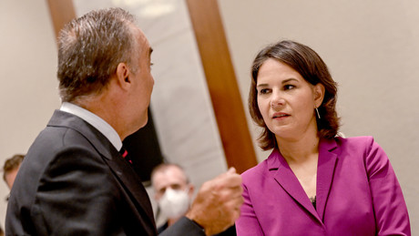Quelle: www.globallookpress.com © Britta Pedersen
Annalena Baerbock, 01.08.2022
von Dagmar Henn
Manchmal möchte man ihr einfach raten zu schweigen. Was Deutschlands Außenministerin Annalena Baerbock von sich gibt, ist leider oft nicht gerade schlau und hin und wieder sogar gefährlich.
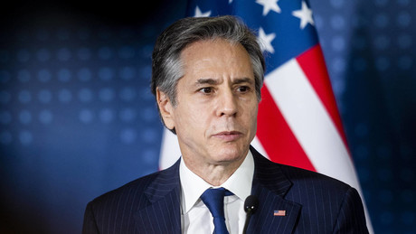
US-Außenminister Blinken: Weißes Haus distanziert sich von Pelosi-Reise nach Taiwan
Augenblicklich bin ich einer von fast 300.000 Menschen, die den Flug der Maschine mit der Kennung SPAR 19 auf der Echtzeit-Plattform Flightradar verfolgen. Das ist die Maschine, in der die Sprecherin des US-Repräsentantenhauses und Nummer drei der US-Erbfolge, Nancy Pelosi, gerade sitzt, und die sich womöglich auf den Weg nach Taiwan macht. Das Pentagon hat vor einem solchen Besuch gewarnt, und US-Außenminister Anthony Blinken hat öffentlich gelogen, indem er behauptete, die US-Regierung habe mit einem solchen Besuch nichts zu tun. Die Außenpolitik ist nämlich gemäß der US-Verfassung alleiniges Recht der Regierung, und diese kann Privatpersonen, die meinen, Gegenaußenpolitik zu machen, sogar den Pass entziehen.
Was zum einen bedeutet, dass auch im Jahr 1997, als Newt Gingrich als "oppositioneller" Sprecher des Hauses nach Taiwan flog, dies mit dem Segen, wenn nicht gar im Auftrag der Clinton-Regierung geschah, und zum anderen, dass die Wiederholung dieser Provokation durch Pelosi ebenfalls nur mit dem Segen der Regierung geschehen kann.
Aber zurück zu Baerbock, sie hat in New York Taiwan Unterstützung zugesagt (womit? Gummibärchen?) und erklärt: "Wir akzeptieren nicht, wenn das internationale Recht gebrochen wird und ein größerer Nachbar völkerrechtswidrig seinen kleineren Nachbarn überfällt – und das gilt natürlich auch für China."
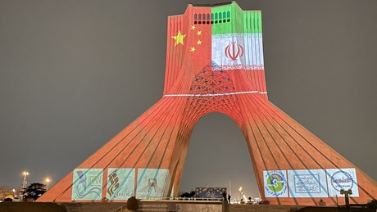
Süd-Süd-Achse: Teheran und Moskau stärken Peking den Rücken in Taiwan-Frage
Nun, sie kommt bekanntlich nicht nur vom Völkerrecht, sondern auch vom Trampolinspringen. Aber einer ihrer Untergebenen hätte ihr einmal flüstern können, dass Taiwan kein "Nachbar" ist – auch nicht aus deutscher Sicht, weil die Voraussetzung zur Aufnahme diplomatischer Beziehungen zur Volksrepublik China schon immer war, die Ein-China-Politik anzuerkennen. Und das bedeutet, anzuerkennen, dass Taiwan ein Teil Chinas ist. So sieht das übrigens selbst eine der beiden Parteien auf dieser Insel. Ein Teil eines Landes ist nicht sein Nachbar, weder ein kleinerer noch ein größerer.
Aber es hat durchaus einen gewissen Unterhaltungswert, wenn man sieht, wie völlig gegensätzliche Positionen soeben mal miteinander verbunden werden. Denn war es nicht bei der Ukraine die "territoriale Integrität", die diese auch mit brutaler Gewalt gegen den Willen der Donbassbewohner durchsetzen dürfen soll, die nicht nur einfach ihre Unabhängigkeit erklärt hatten, sondern dies gegenüber einer illegitimen Regierung taten, noch dazu durch ein Referendum? Während gleichzeitig dasselbe Deutschland den Kosovo als Staat anerkannte?
Wenn es nicht so brandgefährlich wäre, müsste man darüber lachen, und zwar lang und heftig, weil die Vereinigten Staaten, nachdem sie sich an Russland die Zähne ausgebissen haben, offenkundig meinen, es jetzt bei China versuchen zu können. Einem Land, das inzwischen der weltgrößte Industriestaat ist und beinahe die fünffache Einwohnerzahl der USA aufweist (nur, um daran zu erinnern, welche Massen prinzipiell mobilisierbar wären). Und Deutschland, dessen Industrie schon aufgrund der Sanktionen gegen Russland vor dem Kollaps steht und dessen Bürger für Selenskij frieren dürfen, soll sich nun nach Meinung seiner Außenministerin bedingungslos hinter eine abtrünnige Provinz stellen und auch noch seine Beziehungen zu China endgültig begraben …
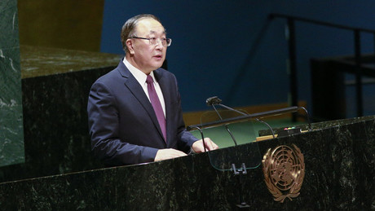
China warnt vor einem möglichen Besuch von Pelosi in Taiwan
Vielleicht denkt sie auch, wenn schon die Energie fehlt, um eine Industrie zu betreiben, ist es auch egal, wenn man keine Vorprodukte mehr bekommt, keine Handys oder Spielzeuge oder … die Liste braucht man gar nicht anzufangen, sie wäre endlos. Es reicht vielleicht, anzudeuten, dass die größten Stoffproduzenten weltweit inzwischen China und Indien sind, wie sie es schon bis ins 18. Jahrhundert waren. Zum Frieren käme dann noch ein Mangel an Kleidung. Wirklich, erst Sanktionen gegen China machen das Leid endgültig komplett. Die Außenministersimulation hätte vielleicht wenigstens einen halben Tag durch die Webseite von Alibaba spazieren sollen, um zu erkennen, auf welchen Dingen alles "Made in China" steht.
Und natürlich, auch das hätte ihr jemand sagen können, würden Sanktionen gegen China noch katastrophaler verlaufen als jene gegen Russland, weil der Globale Süden kein Interesse an uns hat. Vor die Wahl gestellt, ob er die Beziehungen mit dem kollektiven Westen oder mit China fortsetzen wolle, wird er dem Westen die Tür weisen. Sowohl in Afrika als auch in Lateinamerika ist China längst der größte Handelspartner.
Wie heißt das schöne deutsche Sprichwort? "Was schert sich die Eiche, wenn sich die Wildsau an ihr reibt", das ist das wirkliche Verhältnis zwischen Deutschland und China, und Deutschland ist in diesem Fall nicht die Eiche.
Für 141 Milliarden wurden im vergangenen Jahr Waren aus China importiert und für 103 Milliarden dorthin exportiert. Natürlich, auch hier gilt, wer nichts mehr produzieren kann, kann auch nichts exportieren. Aber ernsthaft, gibt es nicht einmal nach der absehbaren militärischen Niederlage der Ukraine einen kurzen Moment des Nachdenkens? Muss man jede Idiotie der USA bedingungslos nachvollziehen?
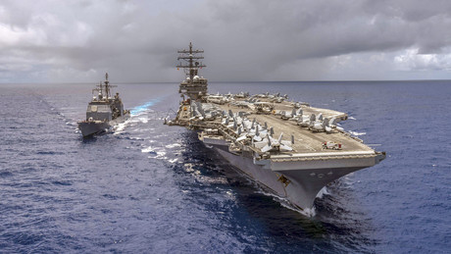
US-Flugzeugträgerkampfgruppe steuert möglicherweise auf Taiwan zu
Wobei Baerbock damit nicht allein steht. Die FDP-Europaabgeordnete Nicola Beer hat in einem Interview mit dem Deutschlandfunk gesagt, Besuche auf Taiwan wären "extrem wichtig, um die Sichtbarkeit zu erhöhen und dieses Land zu schützen". Und mehr noch (wenn man wieder an die Krim und den Donbass denkt): "Wir wollen ein klares Signal China gegenüber aussenden, dass die Entscheidung der taiwanesischen Bürgerinnen und Bürger zu akzeptieren ist." Um den Preis eines Weltkrieges?
"Da wir in Hongkong zu spät waren, das System 'Ein Land, zwei Systeme' zu schützen, dürfen wir auf gar keinen Fall in Taiwan zu spät sein", so Frau Beer. Auf den Gedanken, dass sich auch die Frage Taiwan ohne jede westliche Einmischung friedlich lösen könnte, weil die Entwicklung Chinas einfach zu attraktiv ist, und sich seit Jahren schon immer engere Verbindungen entwickeln, weil Firmen kooperieren und taiwanesische Studenten in Festlandchina studieren, kommt sie nicht. Oder sie will sie dem deutschen Publikum gegenüber verschweigen, weil das nur ein weiterer Beleg dafür wäre, dass der Westen, wie bei den Minsker Abkommen, alles dafür tut, eine friedliche Lösung zu verhindern.
Frau Beer, die unbedeutend genug ist, um mit ihrem Besuch keine chinesische Reaktion provozieren zu können, war übrigens erst letzten Monat in Taiwan und hat sich sogar dazu verstiegen, von einer "souveränen" Zukunft Taiwans zu sprechen. Die Frau ist Vizepräsidentin des Europäischen Parlaments.
Zumindest heute noch regte sich im Spiegel leiser Protest, wenn auch aus den falschen Gründen: "Wer in dieser Lage den ökonomischen Austausch mit China infrage stellt, hat offenbar noch nicht genug Probleme. Er schwächt die Wirtschaft und verzichtet auf Einnahmen, die er im Konflikt mit dem Kreml dringend benötigt – zur weiteren Unterstützung der Ukraine mit Finanzhilfen und Waffen. (...) 'Wer sich aus dem chinesischen Markt herauszieht', bekräftigte jüngst die europäische Handelskammer in Peking, die der Volksrepublik durchaus kritisch gegenübersteht, 'schadet sich selbst'."
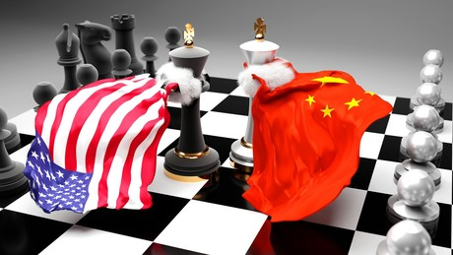
Analyse
Die USA wollen Chinas Nachbarn gegen Peking aufhetzen – Wird der Plan gelingen?
Sanktionen gegen China würden dieses nur Russland näher bringen. Nun, gestern Abend leuchtete auf dem Moskauer Fernsehturm die Botschaft "China, Russland ist mit dir." Und wenn man betrachtet, welche Popularität vor wenigen Tagen eine Kurzmeldung einer chinesischen Armee-Einheit auf dem chinesischen Twitter-Gegenstück Weibo erlangte, die aus der kurzen Aussage "auf den Krieg vorbereiten" bestand, ist ziemlich klar, wie die Stimmung in der Bevölkerung aussieht.
Nur, was 1,4 Milliarden Chinesen meinen, spielt natürlich im Westen keine Rolle. Und man wird sich dort diesbezüglich erneut den Fantasien hingeben, die schon gegenüber Russland bestanden.
Das Drehbuch ist bereits bekannt. Wenn China es wagen sollte, seine territoriale Integrität zu verteidigen, wird die EU Sanktionen gegen China verhängen, selbst, wenn sogar die Putsch-Zentrale Friedrich-Naumann-Stiftung festgestellt hat: "Den Zahlen des Historikers Nicholas Mulder zufolge hat sich der Einsatz von Sanktionen in den 1990er und 2000er-Jahren im Vergleich zum Zeitraum zwischen 1950 und 1985 verdoppelt. In den 2010er-Jahren verdoppelte sich der Einsatz von Sanktionen noch einmal, gleichzeitig ging die Wirksamkeit von Sanktionen deutlich zurück: Die Erfolgsaussichten von Sanktionen sanken von 35 bis 40 Prozent zwischen 1985 und 1995 auf unter 20 Prozent im Jahr 2016."
Nun, Baerbock wird dann mit ihrem Kollegen Habeck und dem Rest der Ampel den Grabstein für die deutsche Industrie errichten. Und in nicht allzu ferner Zeit wird man sich in Deutschland fragen, ob man sie nicht besser einfach mit in SPAR 19 gesetzt hätte – um das Wohl des deutschen Volkes zu mehren und Schaden von ihm abzuwenden.
Mehr zum Thema - BRICS als neues globales Machtzentrum? – Teil 1: Kooperation im Wandel des Weltfinanzsystems
https://de.rt.com/international/144818-brics-als-neues-globales-machtzentrum-teil-2/

